Esteban Hernández Nuño

2°A

QUÍMICA I

08/03/2017

Propiedades físicas y químicas

Profesor Daniel Rojas

PROPIEDADES FÍSICAS | PROPIEDADES QUÍMICAS
Las propiedades físicas de la materia son observadas o medidas, sin requerir ningún conocimiento de la reactividad o del comportamiento químico de la sustancia, sin la alteración de su composición o de su naturaleza química.  EJEMPLOS:  TEXTURA: Capacidad determinada por medio del tacto.  ELASTICIDAD: Capacidad de los cuerpos para deformarse.  PUNTO DE FUSIÓN: Punto de temperatura al que, luego de descender de él, el cuerpo pasa del estado líquido al sólido.  PUNTO DE EBULLICIÓN: Punto de temperatura al que, una vez superado, el cuerpo pasa del estado líquido al gaseoso.  FRAGILIDAD: Propiedad de ciertos cuerpos de romperse sin que se deforme previamente.  DUREZA: Resistencia que opone un material al ser rayado.  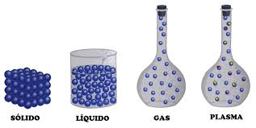  FUENTE APA:  Marco Antonio, 2011. Propiedades físicas. http://www.ejemplos.co/20-ejemplos-de-propiedades-fisicas-y-quimicas-de-la-materia/ | Las propiedades químicas de la materia son las que hacen al cambio de composición de la materia. La exposición de cualquier materia a una serie de reactivos o de condiciones particulares puede reaccionar y cambiar su estructura. Estos cambios podrán ser de mayor o menor peligro, y una gran cantidad de ensayos de laboratorio se hacen para prevenir eventuales transformaciones ligadas a esto.  EJEMPLOS:  pH: Propiedad química que sirve para medir la acidez de una sustancia o disolución.  ESTADO DE OXIDACIÓN: Grado por el que un átomo se oxida.  PODER CALORÍFICO: Cantidad de energía que se desprende al producirse una reacción química.  ESTABILIDAD QUUÍMICA: Capacidad de una sustancia de evitar reaccionar con otras.  ALALINIDAD: Capacidad de una sustancia para neutralizar ácidos.  CORROSIVIDAD: Grado de corrosión que puede ocasionar una sustancia.  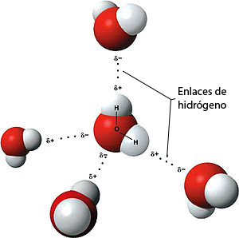  FUENTE APA:  Marco Antonio, 2011. Propiedades químicas. http://www.ejemplos.co/20-ejemplos-de-propiedades-fisicas-y-quimicas-de-la-materia/

